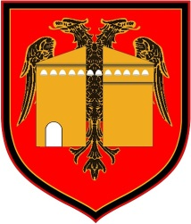
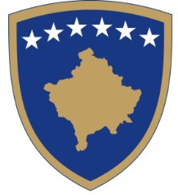
Republika E Kosovës – Republika Kosova – Rëpublic of Kosova

KOMUNA JUNIK – OPŠTINA JUNIK– MUNICIPALITY OF JUNIK
Nr. 07-180/18
Dt.16.10.2018
KOMUNA JUNIK

Në bazë të nenit 13 të Ligjit për Vetëqeverisje Lokale Nr. 03/040, neni 17, në bazë të Ligjit të Punës nr. 03/L-212 të Republikës së Kosovës nenet 7 dhe 8, Ligjit mbi Arsimin Para universitar të Republikës së Kosovës nr 04/L-032, Udhëzimit Administrativ të MASHT-it nr 10/2018, për normativ mbi kuadrin profesional të arsimit të përgjithshëm, Udhëzimit Administrativ të MPMS - nr 07/2017, për rregullimin e procedurave të konkursit në sektorin publik, Komuna e Junikut shpallë:

KONKURS

Për plotësim e vendit të lirë të punës për vitin shkollor 2018/2019

Shkolla fillore e mesme e ulët “Edmond Hoxha” në Junik

Dy (2) mësimdhënës/e për lëndën Gjuhë dhe Letërsi Angleze për 12 orë.

KUSHTET:

- Për vendet e lira të punës për mësimdhënës/e kërkohet përgatitja profesionale përkatëse,
- Në mungesë të kuadrit të kualifikuar vijnë në konsiderim kandidatët me kualifikim të përafërt.

DOKUMENTACIONI I KËRKUAR:

- Diploma (çertifikata),
- Çertifikata e lindjes,
- Letërnjoftimi i fotokopjuar,
- Dëshmi për përvojën e punës,
- Dëshmi për trajnimet arsimore,
- Çertifikata e shtetësisë,
- Çertifikata nga Gjykata që nuk jeni nën hetime
- Vërtetim nga Zyra e Punësimit.

Luteni që të dorëzoni vetëm kopjen e vërtetuar/noterizuar të dokumenteve të listuara më lartë. Aplikacioni tërhiqet dhe dorëzohet në Zyrën e pritjes në Junik, dokumentacioni i pakompletuar si dhe ato pas afatit nuk merren në shqyrtim. Afati i konkurimit është 15 ditë nga data e shpalljes në gazetën ditore.
Kandidatet të cilët përzgjidhen në listën e ngushte për intervistë njoftohen me shkrim ose në telefon në afat ligjor, kandidatet janë të obliguar qe të sjellin me vete dokumentet origjinale mbi kualifikimin, trajnimet dhe të gjitha ato dokumente të cilat janë dorëzuar ne aplikacion, dhe të cilat duhet të verifikohen nga Komisioni intervistues.

Udhëheqësja e personelit:
Venera Shala
________________________

